新款 常闭型震动传感器模块 报警器感应模块 SW-420

**用途：**  
用于各种震动触发作用，报盗报警，智能小车，地震报警，摩托车报警等。  
本模块与常开型震动传感器模块相比，震动触发的时间更长，可以驱动继电器模块

**模块特色：**  
1、采用本公司生产的ＳＷ-420常闭型震动传感器，。  
2、比较器输出，信号干净，波形好，驱动能力强，超过15mA  
3、工作电压3.3V-5V  
4、输出形式 ：数字开关量输出（0和1）  
5、设有固定螺栓孔，方便安装  
6、小板PCB尺寸：3.2cm x 1.4cm  
7、使用宽电压LM393比较器

**模块使用说明：**

1、产品不震动时，震动开关呈闭合导通状态，输出端输出低电平，绿色指示灯亮；

2、产品震动时，震动开关瞬间断开，输出端输出高电平，绿色指示灯不亮；

3、输出端可以与单片机直接相连，通过单片机来检测高低电平，由此来检测环境是否有震动，起到报警作用

**本系列模块的产品正反面外观图**

**产品结构及接线图**

**公开电路图，需要的朋友可以参考下图**

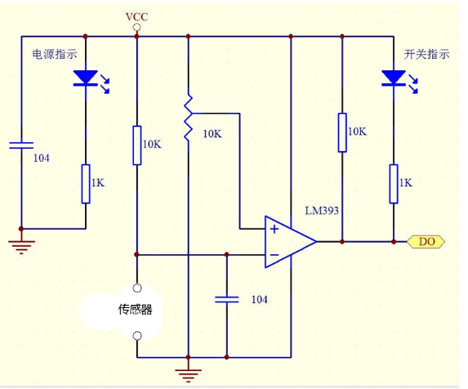

**单片机测试程序**

/******************************************  
深圳市育松电子有限公司  
传感器触发测试  
单片机：STC89C52  
波特率：9600  
产品用途：震动感应触发，报警触发。  
*****************************************/  
#include   
unsigned char date;  
#define uchar unsigned char  
#define uint unsigned int  
sbit key1=P0^1;

/* 函数申明 -----------------------------------------------*/  
void delay(uint z);  
void Initial_com(void);

//***********************************************************

/*  
********************************************************************************  
** 函数名称 ： delay(uint z)  
** 函数功能 ： 延时函数  
********************************************************************************  
*/  
void delay(uint z)  
{  
uint i,j;  
for(i=z;i>0;i--)  
for(j=110;j>0;j--);  
}

//******************************

//*****串口初始化函数***********

//******************************  
void Initial_com(void)  
{  
EA=1; //开总中断  
ES=1; //允许串口中断  
ET1=1; //允许定时器T1的中断  
TMOD=0x20; //定时器T1，在方式2中断产生波特率  
PCON=0x00; //SMOD=0  
SCON=0x50; // 方式1 由定时器控制  
TH1=0xfd; //波特率设置为9600  
TL1=0xfd;  
TR1=1; //开定时器T1运行控制位

}

//*************************  
//**********主函数*********  
//*************************  
main()  
{  
Initial_com();  
while(1)  
{  
  
if(key1==1)  
{  
delay(); //消抖动  
if(key1==1) //确认触发  
{  
SBUF=0X01;  
delay(200);  
  
  
}  
  
}  
  
if(RI)  
{  
date=SBUF; //单片机接受  
SBUF=date; //单片机发送  
RI=0;  
}  
  
  
}  
}